Спецпроект

Каждый человек в России имеет право на труд в усло- виях, отвечающих требованиям безопасности и гигиены, на вознаграждение за труд без какой бы то ни было дис- криминации и не ниже установленного федеральным законом минимального размера оплаты труда, а также на защиту от безработицы. Теоретически людям с инва- лидностью эти права гарантированы законом точно так же, как и всем остальным гражданам. Однако на практи- ке трудоустройство инвалидов, особенно с нарушениями интеллекта, — дело совсем не простое.

О законодательных нормах и правилах, которые нужно знать самим соискателям с инвалидностью, специали- стам НКО, оказывающим инвалидам поддержку в трудо- устройстве, а также потенциальным работодателям, мы поговорили с Марией Ларионовой — юристом, старшим преподавателем кафедры правовых дисциплин и мето- дики преподавания права Пермского государственного гуманитарно-педагогического университета, автором брошюры «Права людей с инвалидностью: теория, зако- нодательство, практика».

Мария Ларионова
Интервью обозревателя Даунсайд Ап
Н. Ю. Ивановой с М. А. Ларионовой

Правовые особенности трудоустройства людей с инвалидностью

— Мария Александровна, для начала давайте разбе- ремся, действительно ли каждый человек с инвалид- ностью может реализовать свое право на труд. Дело в том, что с целью защиты прав людей с нарушения- ми интеллекта их в большинстве случаев в судебном порядке лишают дееспособности. А недееспособный человек ведь не имеет права подписывать документы, в том числе трудовой договор. Значит, он не может быть трудоустроен? Или это не так?
— Отчасти это так. Действительно, для некоторых про фессий и занимаемых должностей установлены ограниче ния, связанные с дееспособностью граждан. Например, для учителей, летчиков, гражданских и муниципальных служа щих и некоторых других профессий, которые напрямую ука заны в нормативных актах. В иных случаях, если в законе нет прямого запрета, то ограничение или лишение дееспо собности не является правовым основанием для расторже ния или отказа в заключении трудового договора.
Согласно ст. 20 Трудового кодекса РФ, физические лица, достигшие восемнадцатилетнего возраста, но ограничен ные в дееспособности, имеют право, с письменного согла сия попечителя, заключать трудовые договоры. Согласно той же статье, от имени физических лиц, лишенных дее способности, трудовой договор подписывает его опекун. Как мы видим, законодатель достаточно лояльно относится к вопросам трудоустройства и трудовой деятельности лиц с ментальной инвалидностью и не лишает их возможно
сти трудиться в различных сферах, за исключением прямо запрещенных законом.
— Чем отличается с точки зрения закона поиск вакан- сий на открытом рынке труда для человека с инвалид- ностью и без нее?
— Законодатель никаким образом не разграничива ет порядок поиска работы для лиц с инвалидностью или без таковой. Единственным исключением является трудо устройство через центр занятости, поскольку лица с инва лидностью включаются в специальный реестр как соис катели с инвалидностью. На сегодняшний день определен круг работодателей, которые должны квотировать рабочие места для лиц с инвалидностью. Соответственно, такой соискатель будет направляться на собеседование к работо дателю по специальной квоте.
— Во многих городах есть социально ориентиро- ванные некоммерческие организации, готовые помочь инвалиду в поиске работы. А если такой организации поблизости нет?
— С августа 2018 г. введено новое понятие «сопровожде ние при трудоустройстве», под которым, согласно Приказу Минтруда России от 03.08.2018 № 518н «Об утверждении федерального государственного стандарта государствен ной услуги по организации сопровождения при содействии занятости инвалидов» (начало действия документа — 02.09.2018), понимается государственная услуга, предостав ляемая незанятым инвалидам, нуждающимся в оказании


40

Спецпроект

индивидуальной помощи в виде организации сопровожде ния при трудоустройстве, с учетом рекомендаций, содер жащихся в индивидуальной программе реабилитации или абилитации (далее ИПРА), разрабатываемой федеральным учреждением медикосоциальной экспертизы. Услуга ока зывается службами занятости.
Для того чтобы получить данную услугу, необходимо обратиться в службу занятости и написать заявление. Подать заявление можно разными способами: при личном обра щении в государственное учреждение службы занятости населения, через МФЦ, почтовой связью, с использовани ем средств факсимильной связи или в электронной форме, в том числе с использованием Единого портала, регио нального портала или «личного кабинета» в федеральной государственной информационной системе «Федеральный реестр инвалидов».
Предоставление государственной услуги осуществляется в отдельных специально оборудованных помещениях, обеспе чивающих беспрепятственный доступ лиц с инвалидностью.
Непосредственно само сопровождение при трудоустрой стве может осуществляться на договорной основе негосудар ственными организациями, в том числе добровольческими (волонтерскими) организациями, которые в установленном законодательством Российской Федерации порядке вправе оказывать соответствующие услуги. Указанные организа ции привлекаются к данному виду деятельности непосред ственно службами занятости.
Важно отметить, что решение о предоставлении соискате лю с инвалидностью сопровождения при трудоустройстве принимается государственным учреждением службы заня тости населения с учетом сведений, содержащихся в ИПРА (об имеющихся у него ограничениях жизнедеятельности, о показанных или противопоказанных видах трудовой дея тельности, рекомендуемых условиях труда), и рекомендации федерального учреждения медикосоциальной экспертизы о нуждаемости инвалида в сопровождении при содействии занятости, выданной по результатам анализа характера и условий труда в предлагаемых инвалиду вакансиях.
В целях получения рекомендации федерального учреж дения медикосоциальной экспертизы о нуждаемости инва лида в сопровождении между государственными учреж дениями службы занятости населения и федеральными учреждениями медикосоциальной экспертизы обеспечива ется информационное взаимодействие. Информационное взаимодействие государственных учреждений службы занятости с федеральными учреждениями медикосоциаль ной экспертизы при принятии решения о предоставлении инвалиду государственной услуги осуществляется в соот ветствии с Приказом Министерства труда и социальной защиты Российской Федерации от 16.11.2015 № 872н «Об утверждении Порядка, формы и сроков обмена сведениями между органами службы занятости и федеральными учреж дениями медикосоциальной экспертизы».
Соискатель с инвалидностью вправе по собственной ини циативе представить ИПРА, выданную федеральным учреж дением медикосоциальной экспертизы. В случае непред ставления ИПРА государственное учреждение службы занятости населения осуществляет запрос содержащихся в ИПРА сведений, которые представляются в электронной форме с использованием единой системы межведомствен ного электронного взаимодействия.
— Назовите, пожалуйста, наиболее важные, на ваш взгляд, нововведения в сфере трудоустройства людей с инвалидностью, предпринятые за последние два-три года.
— В настоящее время из трудового законодательства исключено понятие «нерабочая группа инвалидности». Это очень важный момент, который необходимо учитывать и при разработке индивидуальной программы реабилитации и абилитации, и при трудоустройстве. Теперь для инвалида основания для отказа в приеме на работу практически такие же, как и для лиц без инвалидности: отсутствие вакантных мест, несоответствие профессиональной подготовки или квалификации и др. То есть само по себе наличие инвалид ности не является основанием для отказа при приеме на работу. Отказ может быть обжалован также на общих осно ваниях либо в административном порядке, либо в судебном порядке в соответствии со ст. 64 ТК РФ.
При этом надо понимать, что могут быть и правомерные отказы инвалиду в трудоустройстве. Это, в частности, запрет на занятие должности в соответствии с законом. Например, запрет на занятие педагогической деятельностью при наличии ряда заболеваний (Приказ Минздравсоцразвития России от 12.04.2011 № 302н, ред. от 05.12.2014).
Еще ряд важных нововведений связан с оформлением индивидуальной программы реабилитации и абилитации.

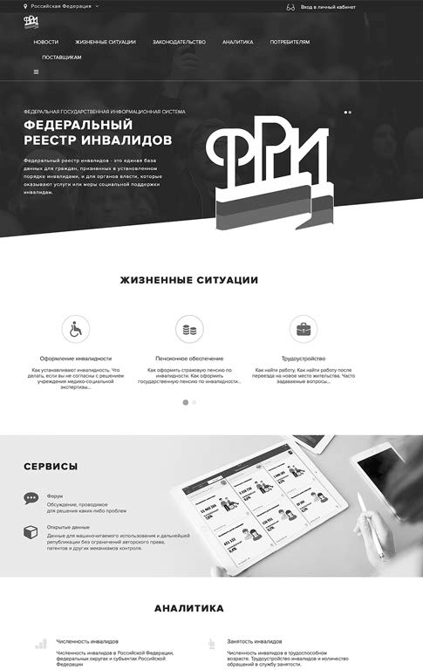
41

Спецпроект

Этот документ необходим для учета особых потребностей соискателя с инвалидностью и создания для него специаль ных условий труда. Судя по многочисленным примерам из практики трудоустройства людей с инвалидностью, работо датели не понимают, как пользоваться теми рекомендация ми, которые прописаны в ИПРА. Причем проблемы возни кают и тогда, когда этих рекомендаций совсем нет, и в том случае, если они сформулированы без учета индивидуаль ных потребностей человека. Так что правильное оформле ние ИПРА — ключ к полному соблюдению прав соискателя с инвалидностью.
Термин «Индивидуальная программа реабилитации и абилитации» был введен на основании Федерального закона от 01.12.2014 № 419ФЗ «О внесении изменений в отдельные законодательные акты Российской Федерации по вопросам социальной защиты инвалидов в связи с ратифи кацией Конвенции о правах инвалидов». Соответствующие поправки были внесены в Федеральный закон «О социаль ной защите инвалидов в Российской Федерации».
ИПРА определяется как комплекс оптимальных для инва лида реабилитационных мероприятий, включающий в себя отдельные виды, формы, объемы, сроки и порядок реализа ции медицинских, профессиональных и других реабилитаци онных мер, направленных на восстановление, компенсацию нарушенных функций организма, а также на формирова ние, восстановление, компенсацию способностей инвали да к выполнению определенных видов деятельности (ст. 11 Федерального закона от 24.11.1995 № 181ФЗ «О социаль ной защите инвалидов в Российской федерации»).
13 июня 2017 г. Минтруд России Приказом № 486н утвер дил новый порядок разработки ИПРА. Этот порядок вступил в силу с 12 августа 2017 г. ИПР и ИПРА, выданные ранее этой даты, могут продолжать действовать до истечения срока, на который они были разработаны.
— Что нового было включено в ИПРА?
— Новые позиции в ИПРА при правильном использова нии могут способствовать защите прав инвалида, который решил трудоустроиться, и в то же время помочь работо дателю создать для такого сотрудника оптимальные усло вия труда. Вопервых, в ИПРА указывается наличие стажа, квалификация, класс, разряд, что увеличивает конкуренто способность инвалида как соискателя. Также указывается, состоит ли человек на учете в центре занятости населе ния. Далее, в ИПРА введены очень интересные позиции о потенциале и прогнозе реабилитации и абилитации. То есть указывается, при каких условиях и на какой уровень трудоспособности может выйти человек. Кроме того, при разработке ИПРА он ставится в известность о возможности трудоустройства через центр занятости.
— А что означает новая графа в ИПРА — «производ- ственная адаптация»?
— Речь идет о социальнопсихологической и социаль нопроизводственной адаптации. Если у инвалида в ИПРА

Дима Зыков в мастерской по производству сувенирной продукции

указана необходимость социальнопсихологической адап тации, это будет означать не только то, что он нуждает ся в соответствующей помощи и поддержке, но и то, что необходимо определенным образом поработать с трудо вым коллективом, особенно если раньше в коллективе не было людей с такой инвалидностью. Это необходимо даже в рамках норм этического поведения. Кстати, в этой графе указывается конкретный срок, необходимый для процесса адаптации. И поскольку у работодателя не всегда есть опыт решения адаптационных задач, в ИПРА можно вписать, что требуется привлечь к их решению специализированные некоммерческие организации, которые могли бы ознако мить трудовой коллектив с необходимой информацией об инвалидности и взаимодействии с особым сотрудником.
Что касается социальнопроизводственной адаптации — здесь речь идет о предоставлении новому сотрудникуинва лиду на какойто период наставника со стороны работодате ля, который поможет ему освоить служебные обязанности. Таким образом, для соискателя с инвалидностью предпо чтительно, чтобы в ИПРА было отмечено, что он нуждается в социальнопсихологической и социальнопроизводствен ной адаптации, пусть даже эта рекомендация будет дана коротко, одним словом, без подробностей. Дальше можно будет обговорить конкретные меры поддержки уже с рабо тодателем. Если же в ИПРА прописаны конкретные меры, а соискатель не будет нуждаться в части из них, то он может написать заявление об отказе от этих излишних мер под держки. Это освобождает работодателя от обязанности их оказывать, а трудовая инспекция при проверке примет это к сведению, и претензий по данному поводу не будет. Таким образом, конфликта интересов не возникнет.


В ИПРА введены очень интересные позиции о потенциале и прогнозе реабилитации и абилитации. То есть указывается, при каких условиях и на какой уровень трудоспособности может выйти человек.

42

Спецпроект

— Какие еще пункты ИПРА, на ваш взгляд, требуют пояснений?
— Их несколько. В частности, при заполнении ИПРА у инвалида берется согласие на обращение к нему органов занятости в целях оказания ему содействия в трудоустрой стве. Следует пояснить, что здесь все зависит от желания человека с инвалидностью: он может дать свое согласие или отказаться от данной услуги.
Далее. В ИПРА указывается степень выраженности стой ких нарушений функций организма человека. Это могут быть проблемы с опорнодвигательным аппаратом, с дыха тельной системой, с сердечнососудистой системой, нару шения зрения, слуха, интеллекта и т. д. (всего предусмотре но 18 позиций).
В зависимости от указанных нарушений даются реко мендации по оснащению специального рабочего места для инвалида. В этом пункте ИПРА, к сожалению, предусмотре но всего четыре позиции: условия оснащения рабочих мест для инвалидов по слуху, по зрению, с опорнодвигательны ми нарушениями и четвертая позиция — «с иными видами нарушений».
Хочу подчеркнуть: рекомендации по данному пункту должны быть максимально конкретными, чтобы работода тель понимал, что именно от него требуется, в противном случае ему проще вообще не нанимать инвалида на работу, чем подставлять себя под удар различных проверок, кото рые могут посвоему расценить недостаточно четкую реко мендацию ИПРА по оснащению рабочего места.

Даша Муханова за упаковкой дидактических материалов в Даунсайд Ап
— Какая же все-таки формулировка в графе ИПРА про оснащение рабочего места будет оптимальной для того, чтобы и права работника соблюсти, и работодате- лю не поставить непосильной задачи?
— Все зависит от индивидуальных потребностей работ ника с инвалидностью. Если рекомендация будет недоста точно конкретной, появится вероятность, что формально работодатель ее выполнит, а человек с инвалидностью все равно не сможет работать. Для лиц с ментальными нару шениями это особенно важно. Известно, что они нуждают ся в навигации каждого действия на рабочем месте, и вот именно так и должно быть записано в ИПРА. Правда, не каждый работодатель сможет обеспечить выполнение такой рекомендации. Значит, тем более следует своевременно поставить точки над «и» в этом вопросе, пока человек еще не приступил к работе. К сожалению, в нормативном доку менте, которым регламентируется, как именно должны быть оборудованы рабочие места для сотрудников с теми или иными видами инвалидности (Приказ Минтруда России от 19.11.2013 № 685н), практически ничего не сказано об усло виях труда для людей с интеллектуальными нарушениями.
Кстати, если, допустим, старшеклассник или учащийся колледжа с инвалидностью проходил практику в какойто организации и эта организация готова взять его на рабо ту, представитель работодателя может быть приглашен на заседание МСЭ, чтобы участвовать в формировании ИПРА (с правом совещательного голоса). Также в этом процессе могут участвовать специалисты медицинских учреждений, государственных внебюджетных фондов, государственной службы занятости населения. Инвалид или его представи

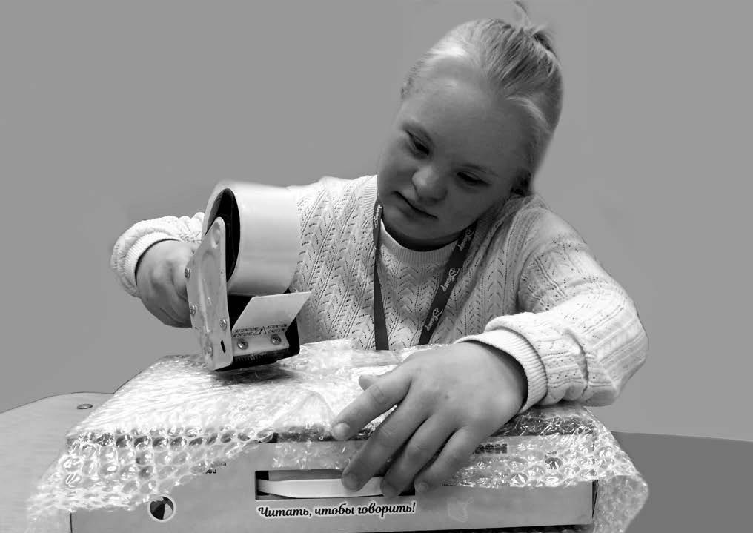

43

